Конспект занятия по лепке для группы
раннего возраста №3
для совместного творчества детей и родителей

Воспитатели:Морозова Ю.Г., Пустобоярова Н.В.

Программное содержание. Побеседовать с детьми про изменения в природе (солнце светит, стало тепло, появляются первые цветы,травка, птички поют), закрепить названия цветов (зелёный, жёлтый), закреплять умение лепить прямыми движениями рук.

Беседа.
-Вот и пришла весна. На улице ярко светит солнышко. Дни стали теплее. Снег растаял и сквозь землю начала прорастать травка.
-Послушайте стихотворение про весну:
Травка зеленеет,
Солнышко блестит;
Ласточка с весною
В сени к нам летит.

Вопросы :
-Дети, про какое время года стихотворение?
Какого цвета травка?
Какого цвета солнышко?
Кто прилетел в стихотворении?

Беседа
-Ребята, сегодня мы будем лепить травку.
-Какого цвета травка? (зеленого).
-Значит какого цвета нам потребуется пластилин? (зеленого).
-А на что похожа травка? Давайте посмотрим на картинку с изображением травки. Если внимательно рассмотреть травинку, то можно увидеть, что она похожа на тонкую палочку. --Вы помните, как делать палочку?
-Покажите. (дети выполняют прямые движения ладонями). Правильно так мы и будем лепить травинку.
Воспитатель показывает приемы раскатывания палочки, обращая внимание детей на то, что нужно получить тоненькую травинку.

Физкультминутка «Ветер дует нам в лицо»

Ветер дует нам в лицо. (Дети машут руками на себя)
Закачалось деревцо. (Дети делают наклоны)
Ветер, тише, тише, тише… (Дети приседают)
Деревцо все выше, выше!.. (Дети встают на носочки, тянутся вверх)

Лепка травки

-Дети. начинаем лепить весеннюю травку. А я включу вам спокойную, красивую музыку, она поможет вам подбодриться и поднять ваше настроение.
Дети начинают лепить, в процессе лепки воспитатель оказывает помощь детям, испытывающим затруднения.
-Вот как много мы слепили травинок. Целый лужок получился. Так и хочется пробежаться по нему, как летом босиком. Ну ничего, еще немного пройдет времени и травка вырастет на нашей площадке, в парке на лугу.

Рефлексия
Спросить детей понравилось им лепить травинки?

Варианты оформления работы

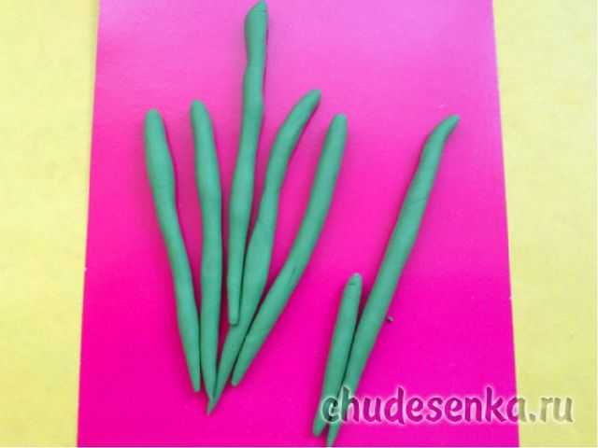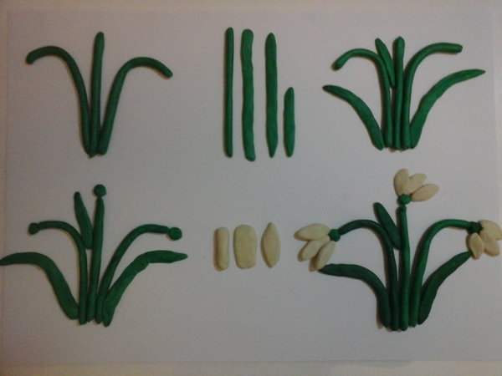

Картина для рассматривания по теме «Весна»
Побеседовать с детьми про изменения в природе (солнце светит, стало тепло, снег растаял, появляются первые цветы,травка, птички запели)
-Посмотрите на картинку.
-Что вы видете на картинке? Назови и покажи.(Солнышко, деревья, цветы, травка, домик, птички, снег)
-Какого цвета солнце, травка?
-Сколько птичек на картинке? (много)
-Птичек много, а солнышко…(одно)
-Солнце ярко светит, птички запели, травка и цветы появились, значит наступила весна.

